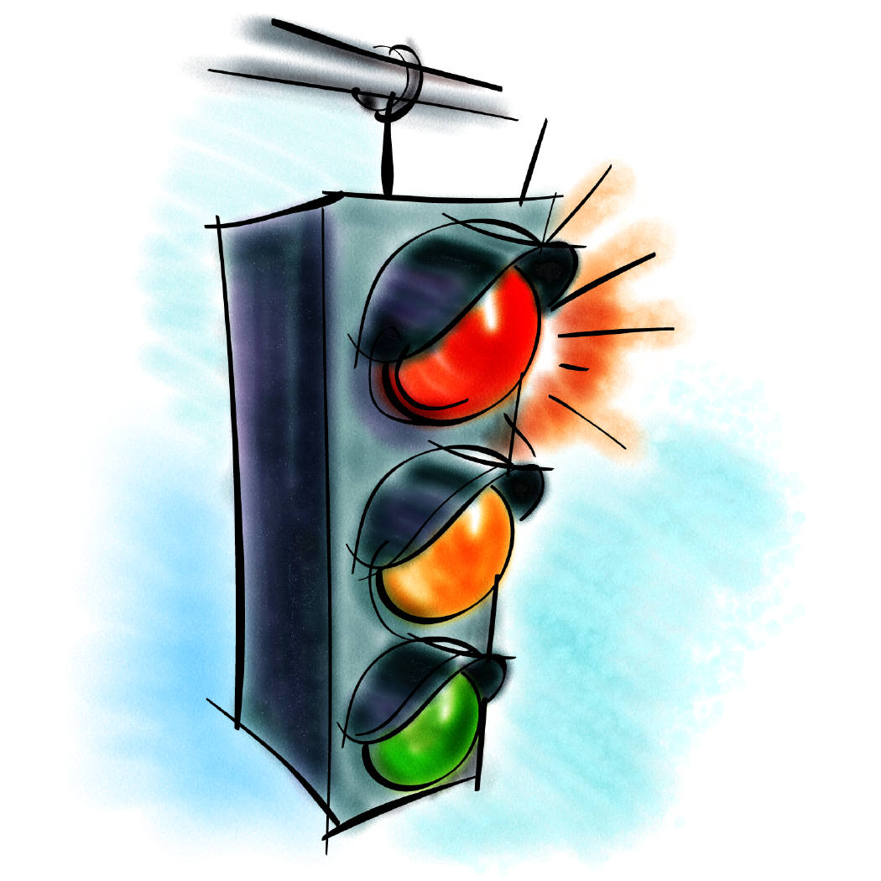

ДОРОГОЙ ДРУГ!

Ежедневно Ваш маршрут
пролегает по улицам города,
где Вы живете. Обратите внимание:
транспорта на дорогах заметно
прибавилось, а потому Ваше
внимание к дороге должно быть повышенным!

ВОТ ВАМ ДОБРЫЕ СОВЕТЫ:
- Идёте по тротуару – придерживайтесь правой стороны.
- Надумали пересечь улицу, дорогу – осмотритесь, дойдите до перекрестка или знака, разметки «Пешеходный переход».
- Определите расстояние до приближающегося транспорта, его скорость.
- Убедитесь в полной БЕЗОПАСНОСТИ ПЕРЕХОДА!
- Строго подчиняйтесь сигналам светофора.

ПОМНИ!
Вы должны видеть транспорт и знать, что водитель транспорта видит ВАС.
Не появляйтесь неожиданно на дороге из-за стоящих у обочин машин, дорожных механизмов, снежных сугробов и других объектов, загораживающих видимость. Это ОЧЕНЬ ОПАСНО для жизни!

- Уважайте себя и других участников дорожного движения!
  - Будьте внимательнее на дорогах!
  - Берегите свою жизнь и здоровье!
  - Сегодня мода на здоровых людей!

Пусть Ваши пути-дороги будут БЕЗОПАСНЫМИ!

